survei kepuasan masyarakat terhadap pelayanan penerimaan kunjungan kerja

SEKRETARIAT DPRD KOTA MADIUN
  - LAPORAN

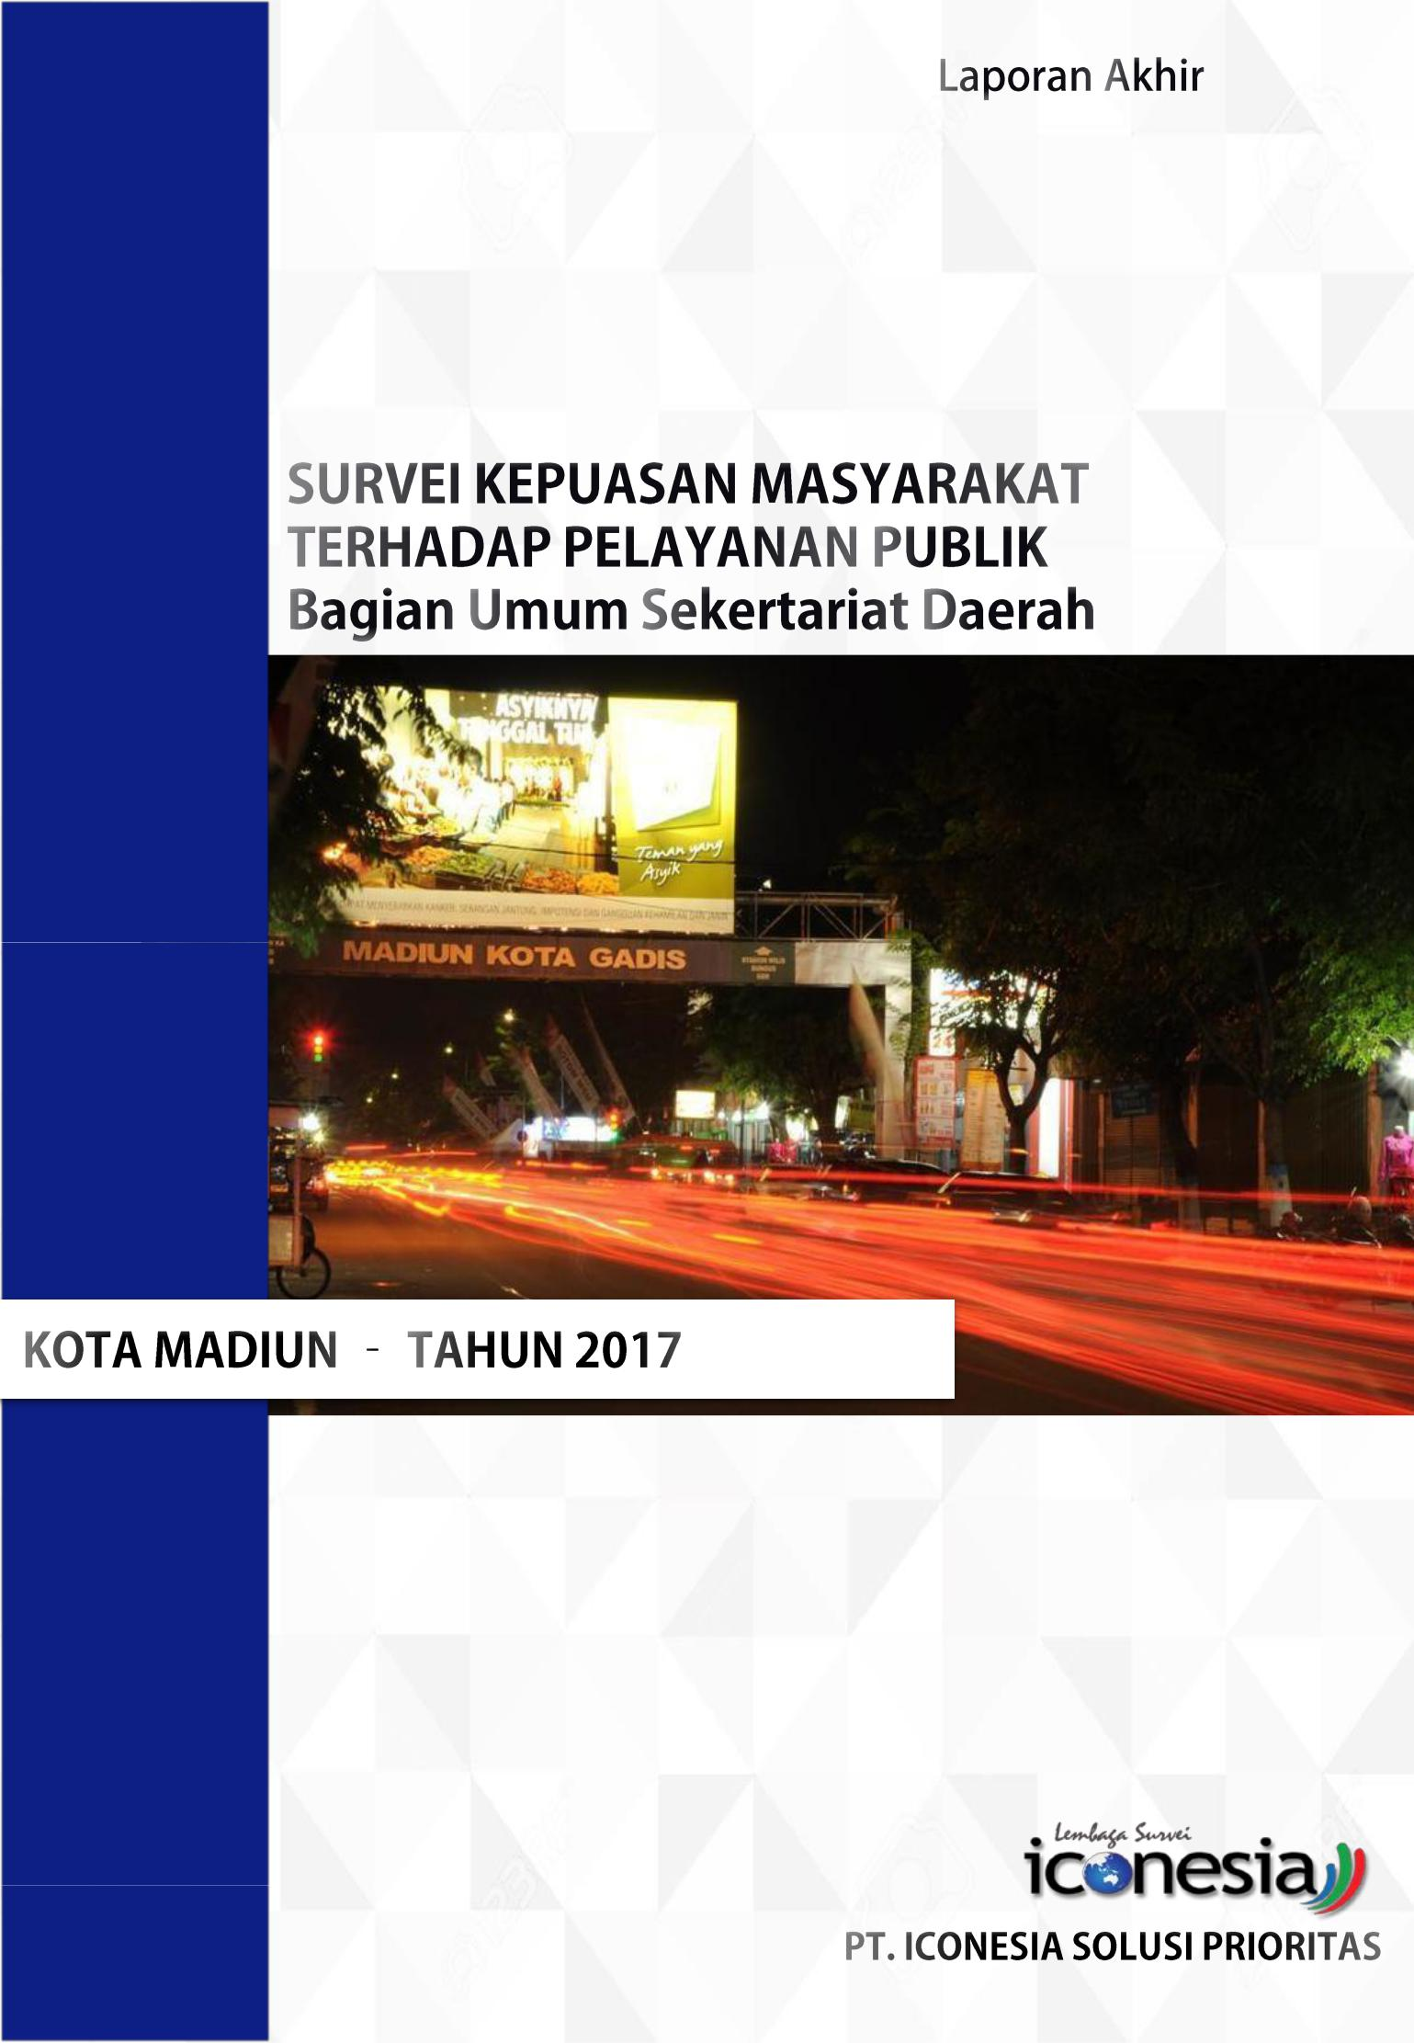
KATA PENGANTAR
KATA PENGANTAR

Puji syukur kami panjatkan kepada Tuhan Yang Maha Esa, atas terselesaikannya Laporan Akhir untuk Pekerjaan Survei Kepuasan Masyarakat Terhadap Pelayanan Kunjungan Kerja di Sekretariat DPRD Kota Madiun Tahun 2017.

Laporan ini memuat keseluruhan hasil kegiatan dengan sistematika sebagai berikut: Pendahuluan, Teknik Pelaksanaan, Hasil Survey dan Analisis Data, Profil serta Pembahasan, Kesimpulan dan Saran, dan lampiran yang terdiri dari : Demografi/Karakteristik Responden, Kuesioner yang telah diisi Responden dan Dokumentasi Survei.

Laporan ini kami sadari sangat banyak kekurangan, secara tulus kami mohon maaf. Semoga Laporan Akhir Survei Kepuasan Masyarakat Terhadap Pelayanan Kunjungan Kerja di Sekretariat DPRD Kota Madiun Tahun 2017 dapat bermanfaat dan memberikan kontribusi untuk pelayanan publik di kota Madiun.

Madiun, Juli 2018
SEKRETARIS DPRD KOTA MADIUN

Drs. MISDI, M.Si

TAR ISIDAFTAR

DAFTAR ISI

Kata Pengantar 1

Daftar Isi 2

Bab 1 Pendahuluan 3

1.1. Latar Belakang 3

1.2. Maksud dan Tujuan 3

1.3. Target/ Sasaran 3

1.4. Output 4

1.5. Ruang Lingkup 4

1.6. Metodologi 5

1.7. Jangka Waktu Pelaksanaan 6

1.8. Tenaga Pelaksana 6

1.9. Pelaporan 6

Bab 2 Teknik Pelaksanaan 7

2.1. Tahap Perencanaan 7

2.2. Tahap Pelaksanaan 7

2.3. Tahap Analisa Data dan Laporan 8

Bab 3 Hasil Survei dan Analisis Data 10

Bab 4 Profil dan Pembahasan 16

4.1. Profil Sekretariat DPRD 16

4.2. Pemahasan Hasil Survei 16

Bab 5 Kesimpulan dan Saran 17

Bab 6 Penutup 18

2

AN
BAB 1. PENDAHULUAN
  - LATAR BELAKANG

Pelayanan publik merupakan suatu tolok ukur kinerja pemerintah yang paling dapat dilihat. Masyarakat dapat langsung menilai kinerja pemerintah berdasarkan kualitas layanan publik yang diterima, karena kualitas layanan publik menjadi kepentingan banyak orang yang dampaknya langsung dirasakan masyarakat dari semua kalangan. Keberhasilan dalam membangun kinerja pelayanan publik secara profesional, efektif, efisien dan akuntabel akan mengangkat citra positif Pemerintah Daerah di mata warga masyarakatnya.
Dalam rangka peningkatan kualitas pelayanan publik secara berkelanjutan, maka perlu dilakukan evaluasi terhadap pelayanan publik. Seiring kemajuan teknologi dan tuntutan masyarakat dalam hal pelayanan, unit penyelenggara pelayanan publik dituntut memenuhi harapan masyarakat dalam melakukan perbaikan pelayanan. Unit penyelenggara pelayanan publik adalah unit kerja/kantor pelayanan pada instansi pemerintah, yang secara langsung maupun tidak langsung memberikan pelayanan kepada penerima pelayanan.
Salah satu upaya yang harus dilakukan dalam perbaikan pelayanan publik adalah melakukan Survey Kepuasan Masyarakat. Survey Kepuasan Masyarakat adalah pengukuran secara komprehensif kegiatan tentang tingkat kepuasan masyarakat yang diperoleh dari hasil pengukuran atas pendapat masyarakat/penerima layanan dalam memperoleh pelayanan dari penyelenggara pelayanan publik.
Mengingat jenis layanan publik sangat beragam dengan sifat dan karakteristik yang berbeda, maka Survey Kepuasan Masyarakat dapat menggunakan metode dan teknik survey yang sesuai dan berpedoman pada Peraturan Menteri Pendayagunaan Aparatur Negara dan Reformasi Birokrasi Nomor 14 Tahun 2017 tentang Pedoman Survei Kepuasan terhadap Penyelenggaraan Pelayanan Publik.
Dari hasil atas Survey Kepuasan Masyarakat akan dapat diketahui kekurangan dari masing-masing variabel pelayanan yang kemudian dapat diperoleh saran perbaikan terhadap peningkatan kualitas pelayanan

1.2. MAKSUD DAN TUJUAN

- Kegiatan Survey Kepuasan Masyarakat terhadap Pelayanan Publik dimaksudkan untuk mendapatkan data tingkat kepuasan melalui survey kepuasan kepada masyarakat terhadap pelayanan publik yang dilakukan di Sekretariat DPRD di lingkungan Pemerintah Kota Madiun.

- Kegiatan Survey Kepuasan Masyarakat terhadap Pelayanan Publik bertujuan untuk mendapatkan feed back/umpan balik atas kinerja/kualitas pelayanan yang diberikan kepada masyarakat guna perbaikan/peningkatan kinerja/kualitas pelayanan secara berkesinambungan.

1.3. TARGET/ SASARAN

Sasaran Survey Kepuasan Masyarakat ini antara lain :

- Untuk mengetahui pencapaian kinerja khususnya dalam pelayanan Kunjungan Kerja Pimpinan dan Anggota DPRD ke DPRD Kota Madiun ;

- Penataan sistem, mekanisme, dan prosedur pelayanan, sehingga pelayanan dapat

dilaksanakan secara berkualitas, berdaya guna, dan berhasil guna;

Dengan tersedianya data hasil Survey Kepuasan Masyarakat terhadap pelayanan publik secara periodik maka akan dapat diperoleh banyak manfaat yaitu:

a. Diketahui kelemahan atau kekurangan dari masing-masing unsur dalam penyelenggaraan pelayanan;

- Diketahui kinerja penyelenggaraan pelayanan unit;

- Sebagai bahan penetapan kebijakan yang perlu diambil dan upaya yang perlu dilakukan oleh unit pelayanan;4
d. Diketahui tingkat kepuasan masyarakat secara menyeluruh terhadap hasil pelaksanaan pelayanan;
- Memacu persaingan positif antar unit penyelenggara pelayanan dalam upaya peningkatan kinerja pelayanan.

- Bagi masyarakat dapat diketahui gambaran tentang kinerja unit pelayanan.

1.4. OUTPUT

Output kegiatan ini adalah Dokumen Survey Kepuasan Masyarakat terhadap Pelayanan Kunjungan Kerja Pimpinan dan Anggota DPRD di DPRD Kota Madiun, dengan subtansi sebagai berikut:

- Indeks Kepuasan Masyarakat terhadap Pelayanan Kunjungan Kerja Pimpinan dan Anggota DPRD.

- Rekomendasi Perbaikan Peningkatan Pelayanan Kunjungan Kerja Pimpinan dan Anggota DPRD.

1.5. RUANG LINGKUP

- Lingkup Kegiatan

Lingkup kegiatan ini adalah Survey Kepuasan Masyarakat terhadap Pelayanan Kunjungan Kerja Pimpinan dan anggota DPRD ke DPRD/ Sekretariat DPRD Kota Madiun.

- Lokasi Kegiatan

Kegiatan dilaksanakan di Kantor DPRD dan Sekretariat DPRD Kota Madiun.

- Data dan Fasilitas Penunjang
- Data berupa Struktur Organisasi dan Standar Operasional Prosedur (SOP)
- Fasilitas penunjang berupa Laptop, Printer, dan Alat Fotocopy.

d. Alih Pengetahuan

Survei mengikuti sosialisasi dan pelatihan terkait dengan substansi pelaksanaan survei dalam rangka alih pengetahuan antara lain tatacara penyusunan instrumen survey, penentuan besaran/teknik penarikan sampel, menentukan responden, melaksanakan survey, mengolah hasil survey dan menyajikan hasilnya dalam Laporan hasil survey kepuasan masyarakat.

1.6. METODOLOGI

Tahap Kegiatan Pekerjaan Survey Kepuasan Masyarakat di Sekretariat DPRD Kota Madiun dibagi dalam beberapa tahapan, yaitu :

Tahap Pertama

- Penetapan jenis-jenis pelayanan sebagai obyek survey

- Pengembangan kuesioner yang disesuaikan dengan karakteristik pelayanan setiap unit yang dikembangkan dari 9 (sembilan) ruang lingkup sebagaimana diatur dalam Peraturan Menteri Pendayagunaan Aparatur Negara dan Reformasi Birokrasi Nomor 17 Tahun 2017, antara lain:

  - Persyaratan

  - Prosedur

  - Waktu Pelayanan

  - Biaya/tarif

  - Produk Spesifikasi Jenis Pelayanan

  - Kompetensi Pelaksana

  - Perilaku Pelaksana

  - Maklumat Pelayanan

  - Penanganan Pengaduan, Saran dan Masukan

Tahap Kedua

- Penetapan Tim Survey

- Perancangan dan pengembangan instrumen kuesioner

- Penetapan jumlah responden

- Penetapan jadwal survey

- Pengadaan quizioner, ATK, dll

- Melakukan survey.

Survey Kepuasan Masyarakat di lingkungan Pemerintah Kota Madiun dilaksanakan dengan menggunakan kuesioner :
- Responden adalah Pimpinan dan Anggota DPRD yang melaksanakan Kunjungan Kerja di DPRD Kota Madiun

Tahap Ketiga

Kolekting, tabulasi dan analisis data survey

Tahap Keempat

Pelaporan terdiri dari :

- Pendahuluan

- Teknik pelaksanaan

- Hasil survey dan penjelasan data

- Profil dan pembahasan

- Kesimpulan dan saran

- Lampiran

  - Karakteristik responden

  - Dokumentasi

1.7 JANGKA WAKTU PELAKSANAAN

Jangka waktu pelaksanaan kegiatan selama 90 (Sembilan puluh) hari kalender, dengan jadwal sebagai berikut :

 | Tahap Kegiatan | Bulan I |  |  |  | Bulan II |  |  |  | Bulan III
1. | Persipan dan Laporan Awal | X
2. | Pengumpulan Data |  | X | X
3. | Laporan Antara |  |  |  | X
4. | Pengolahan Data |  |  |  |  | X | X
5. | Analisis Data |  |  |  |  |  | X | X | X | X
6. | Penyusutan Draf Laporan |  |  |  |  |  |  |  |  |  | X
7. | Laporan |  |  |  |  |  |  |  |  |  |  | X | X

1.8 TENAGA PELAKSANA
- Kasubag dan Staf di Sekretariat DPRD

  - PELAPORAN
Laporan ini memuat hasil survey. Adapun sistematikanya sebagai berikut:
- Pendahuluan
- Teknik pelaksanaan
- Hasil survey dan penjelasan sementara
- Kesimpulan
- Lampiran

BA 2. TEKNIK PELAKSANAAN
BAB 2. TEKNIK PELAKSANAAN

Kegiatan Survei Kepuasan Masyarakat Terhadap Pelayanan Penerimaan Kunjungan Kerja DPRD tahun 2017 ini terdiri dari 3 tahapan, yaitu : tahap perencanaan, tahap pelaksanaan dan tahap laporan

2.1. TAHAP PERENCANAAN

2.1.1. Studi Literatur dan Penelitian Terkait

Pada tahap studi literatur ini, pelaksana mengumpulkan berbagai sumber informasi dan data untuk menunjang pelaksanaan Survey Kunjungan Kerja :
- Melakukan wawancara dan penggalian data antara lain : Tupoksi sumber-sumber data tersebut diperlukan sebagai acuan dalam : penyusunan kuesioner dan rencana sampling, SOP.

2.1.2. Penyusunan Kuesioner

Kuesioner diusulkan terdiri dari beberapa bagian, diantaranya :
- Identitas Responden (Responden Masyarakat / Perorangan)

Identitas responden diperlukan untuk kontrol pelaksanaan survei. Identitas responden terdiri dari :

  - Nama responden

  - Usia

  - Jenis Kelamin

- Demografi Responden

Demografi responden diperlukan sebagai data tambahan dalam analisis. Demografi responden meliputi :

  - Pendidikan terakhir

  - Pekerjaan utama

- Keluhan dan Saran

Pada bagian ini, responden dapat menyampaikan keluhan maupun saran terkait pelayanan Penerimaan Kunjungan Kerja di Sekretariait DPRD Kota Madiun secara terbuka.

2.2. TAHAP PELAKSANAAN

2.2.1. Pengumpulan Data
- Pengumpulan Data Primer (Survei)
Pelaksanaan pengumpulan data dilaksanakan dengan membagi kuesioner kepada Anggota DPRD Daerah lain yang melaksanakan Kunjungan Kerja Ke DPRD Kota Madiun

- Proses quality control survey meliputi :
- Cek fisik kelengkapan jawaban dalam kuesioner.
- Input data isian kuesioner dilakukan setiap hari sekaligus memastikan bahwa kuesioner telah terisi dengan lengkap.13

2.2.2. Tabulasi Data
Tabulasi data dilakukan oleh staf/operator komputer. Tabulasi data menggunakan Format sesuai dalam aplikasi Visual Basic pada Microsoft Acces.

2.3. TAHAP ANALISA DATA DAN LAPORAN

Tahapan ini merupakan tahap penyelesaian pekerjaan, meliputi :

2.3.1. Pengukuran Indeks Kepuasan Masyarakat

Perhitungan indeks mengacu perhitungan rata-rata kepuasan per item pertanyaan dan per unsur.

Indeks =∑N_{k=1}[S_{k}]
S_{k} = rata − rata tingkat kepuasan,
k = banyaknya unsur

2.3.2. Analisis Data Statistik

Selain mengukur indeks, untuk dapat membuat analisa kekuatan, kelemahan dan kajian indeks pelayanan infrastruktur serta indeks kota layak huni, dilakukan serangkaian analisa data statistik, antara lain :

- Analisis deskriptif dan grafik

Analisis ini digunakan untuk mendeskripsikan pengelompokkan responden dan analisis penunjang dalam tampilan persentase dan grafik sehingga mudah untuk dipahami

- Importance Performance Analysis (IPA)

Metode Importance Performance Analysis (IPA) pertama kali diperkenalkan oleh Martilla dan James (1977) dengan tujuan untuk mengukur hubungan antara persepsi konsumen dan prioritas peningkatan kualitas produk/jasa yang dikenal pula sebagai quadrant analysis (Brandt,2000 dan Latu & Everett, 2000). Metode Importance Performance Analysis (IPA) telah diterima secara umum dan dipergunakan pada berbagai bidang kajian karena kemudahan untuk diterapkan dan tampilan hasil analisa yang memudahkan usulan perbaikan kinerja (Martinez,2003). IPA mempunyai fungsi utama untuk menampilkan informasi berkaitan dengan factor-faktor pelayanan yang menurut responden sangat
berpengaruh, dan faktor-faktor pelayanan yang menurut responden perlu ditingkatkan karena kondisi saat ini belum memuaskan.

2.3.3. Kajian dan Rekomendasi Hasil Pengukuran Indeks Kepuasan Masyarakat Kota Madiun

Kajian hasil pengukuran indeks kepuasan dilakukan dengan metode diskusi bersama antara Pejabat Struktural dan Staf. Output dari kajian hasil pengukuran indeks merupakan rekomendasi kebijakan untuk meningkatkan pelayanan Penerimaan Kunjungan Kerja di DPRD Kota Madiun

2.3.4. Laporan

Laporan ini memuat keseluruhan hasil kegiatan dengan sistematika sebagai berikut:

1) Pendahuluan

2) Teknik pelaksanaan

3) Hasil Survey dan analisis data

4) Profil dan pembahasan

- Kesimpulan dan Saran

- Lampiran
  - Karakteristik responden

  - Kuesioner yang telah diisi responden

  - Dokumentasi

AB 3. HASIL SURVEI dan ANALISA DATA
BAB 3. HASIL SURVEI dan ANALISIS DATA

Berdasarkan pengguna layanan dari Sekretariat DPRD, sebanyak 60 orang menjadi responden untuk mengetahui tingkat kepuasan terhadap pelayanan yang diberikan oleh Sekretariat DPRD.

Berdasarkan pengetahuan terhadap persyaratan pelayanan diketahui bahwa 56% pengguna layanana di Sekretariat DPRD memberikan pendapat persyaratan pelayanan sangat mudah. Sedangkan beberapa peserta memberikan pendapat mudah, kurang mudah, dan tidak mudah masing-masing 42,5%; 0%; 2%.

Untuk masalah Sistem, Mekanisme, Prosedur Pelayanan di Sekretariat DPRD para Responden memberikan pendapat 0% tidak mudah, 3% kurang mudah, 87% memberikan pendapat mudah, dan 10% memberikan pendapat sangat mudah.

Untuk masalah waktu pelayanan di Sekretariat DPRD, responden berpendapat 0% tidak tepat, 7,5% Kurang Tepat, 90% Tepat , dan 0% responden memberikan pendapat sangat tepat (melebihi jam pelayanan).

Untuk unsur Biaya/Tarifpara responden memberikan pendapat bahwa 0% selau dikenakan biaya/tarif, 0% sering dikenakan Biaya/Tarif, 2% Kadang-kadang dikenakan Biaya/tarif, dan 97% Tidak Pernah dikenakan Biaya/tarif.

Untuk unsur produk /hasil pelayanan para responden memberikan pendapat, 0% responden memberikan pendapat tidak baik mengenai kualitas layanan, 0% responden memberikan pendapat kurang baik mengenai kualitas layanan, 78% memberikan pendapat bahwa kualitas layanan baik, dan 24% responden memberikan pendapat bahwa kualitas layanan yang diberikan sangat baik.

Untuk unsur kompetensi pelaksana, responden memberikan pendapat bahwa 0% responden menyatakan kompetensi pelaksana tidak baik, 0% responden berpendapat kompetensi pelaksana kurang baik, 87,5% responden meberikan pendapat bahwa kompetensi pelaksana baik, dan 12,5% responden memberi pendapat bahwa kompetensi pelaksana sangat baik.

Untuk unsur perilaku pelaksana repsonden memberikan pendapat bahwa 0% responden memberikan pendapat tidak baik untuk perilaku pelaksana, 0% responden memberikan pendapat kurang baik untuk perilaku pelaksana, 88% responden memberikan pendapat baik untuk perilaku pelaksana, dan 12% responden meberikan pendapat sangat baik.

Untuk unsur penanganan keluhan/saran, 4% responden tidak tahu tentang penanganan keluhan/ saran yang ada, 9% responden kurang tahu tentang penanganan keluhan/saran, 78% responden mengetahui tentang penanganan keluhan/saran, dan 15% responden mengetahui tentang penanganan keluhan/saran.

Untuk unsur Sarana dan Prasarana reponden memberikan pendapat, 0% responden meberikan pendapat tidak baik untuk sarana dan prasarana, 2% responden meberikan pendapat kurang baik untuk sarana dan prasarana, 84% responden memberikan pendapat baik untuk sarana dan prasarana, dan 14% responden memberikan pendapat sangat baik untuk sarana dan prasarana yang ada.

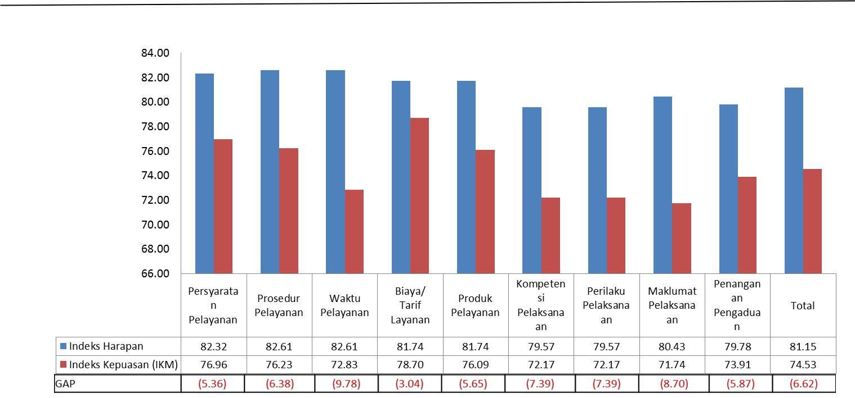

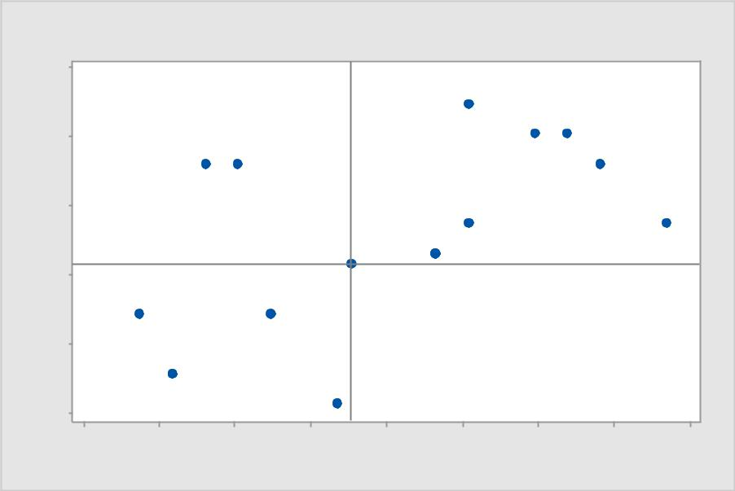
Grafik 7. Indeks Harapan dan Indeks Kepuasan (IKM) Unsur Layanan Sekretariat DPRD
Matris Importance Performance Analysis

Harapan

84
 |  |  | Q5
83 |  |  | Q4 | Q2
 | Q8 | Q7 |  | Q3
82 |  |  | Q10 | Q9
 |  | + | Q6
 |  |  | Q1

81

Q13 Q14

80
Q112

Q15

71 | 72 | 73 | 74 | 75 | 76 | 77 | 78 | 79
7Kepuasan

Grafik 8. Matriks importance performance analysis (IPA) Sekretariat DPRD

Untuk keluhan yang disampaikan terhadap pelayanan Sekretariat DPRD adalah sebagai berikut ;

- Belum adanya elektronik untuk memberikan ruang pengaduan

- Terima telpon lama terkadang tidak terjawab

Untuk saran-saran yang diberikan terhadap pelayanan Sekretariat DPRD adalah sebagai berikut :

- Supaya disediakan media elektronik untuk pengaduan seperti website atau no Hp

- Perlu ditingkatkan pelayanan dan keramahan petugas

- Perlu di tambah personil agar lebih efisien atau informasi lebih di tingkatkan

- Kotak pengaduan ditempatkan yang mudah dilihat

24

BAB 4. PROFIL DAN PEMBAHASAN
BAB 4. PROFIL DAN PEMBAHASAN

4.1. PROFIL SEKRETARIAT DPRD

Sekretariat DPRD terdiri dari 4 (empat) sub bagian yang terkait dengan pelayanan masyarakat eksternal, yaitu : Sub Bagian Perundang-undangan, Sub Bagian Rapat Risalah, Sub Bagian Tata Usaha dan Humas, Sub Bagian Rumah Tangga dan Perlengkapan.

4.2. PEMBAHASAN HASIL SURVEI

Berdasarkan hasil dari survey kepuasan masyarakat diperoleh:
- Indeks kepuasan masyarakat (IKM) terhadap layanan yang diberikan oleh Sekretariat DPRD sebesar 79,53. Artinya, kategori mutu pelayanan sudah mendapat nilai baik.
- Dan masyarakat/Pimpinan dan Anggota DPRD Daerah lain mendapat kepuasan terhadap pelayanan yang diberikan oleh Sekretariat DPRD.

Untuk meningkatkan indeks kepuasan dan mempertahankan mutu pelayanan yang lebih baik di

Sekretariat DPRD adalah dalam beberapa hal berikut ini :

Berkaitan dengan pelayanan kepada masyarakat secara umum

- Waktu penyelesaian pelayanan (waktu penerimaan kunjungan kerja)
- Penanganan pengaduan di Sekretariat DPRD Kota Madiun

BAB 5. KESIMPULAN DAN SARAN
BAB 5. KESIMPULAN dan SARAN
- Indeks Kepuasan Masyarakat Terhadap Pelayanan Sekretariat DPRD : 79,53 dan katogeri B (Baik)

- Prioritas perbaikan utama, meliputi :
- Penanganan pengaduan.

- Prioritas perbaikan kedua meliputi ;
- Waktu pelaksanaan penerimaan kunjungan

27

BAB 6. PENUTUP

BAB 6. PENUTUP

Demikian Laporan Akhir dari pekerjaan ini dibuat berdasarkan data-data survey kepuasan masyarakat agar dapat memberikan gambaran tentang pelaksanaan survei dan tingkat kepuasan masyarakat terhadap pelayanan di Sekretariat DPRD Tahun 2017.

